THỦ TỤC HÀNH CHÍNH THUỘC THẨM QUYỀN GIẢI QUYẾT
CỦA SỞ CÔNG THƯƠNG TỈNH BẮC GIANG
LĨNH VỰC | MÃ QR CODE | LĨNH VỰC | MÃ QR CODE
LƯU THÔNG HÀNG HOÁ TRONG NƯỚC |  | ĐIỆN | 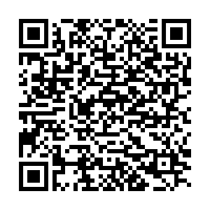
KINH DOANH KHÍ |  | QUẢN LÝ AN TOÀN ĐẬP, HỒ CHỨA THUỶ ĐIỆN | 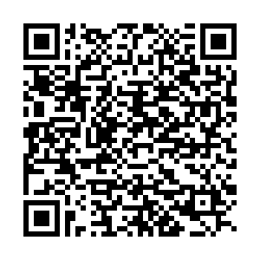
GIÁM ĐỊNH THƯƠNG MẠI |  | THƯƠNG MẠI QUỐC TẾ
QUẢN LÝ CẠNH TRANH | 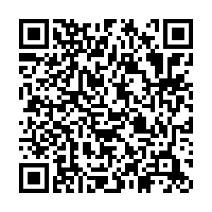 | XÚC TIẾN THƯƠNG MẠI

LĨNH VỰC | MÃ QR CODE | LĨNH VỰC | MÃ QR CODE
VẬT LIỆU NỔ CÔNG NGHIỆP |  | CÔNG NGHIỆP ĐỊA PHƯƠNG
HOÁ CHẤT |  | KHOA HỌC CÔNG NGHỆ
AN TOÀN THỰC PHẨM |  | CÔNG NGHIỆP TIÊU DÙNG

